從逃冬到鴨間稻：循環農業與資源永續的在地實踐
農業部畜產試驗所東區分所
鄭智翔
在臺灣早期農村生產體系中，稻作與養鴨之間原本具有密切關聯。稻作收穫後，田區仍留有落粒，也有昆蟲、田螺等可供取食的天然資源，農民便將鴨群趕入田間覓食。這種作法早年俗稱「逃冬」，可視為一種稻田放牧型態。從今日角度回顧，這不只是過去物資條件下形成的生活經驗，也是一種具有資源循環概念的農牧整合方式：田區提供鴨隻食物來源與活動空間，鴨隻則透過取食與排泄參與田間物質循環，形成作物、動物與土地彼此連結的生產關係。「逃冬」即是在稻田收割後將鴨群趕入田中啄食掉落稻穀與田間昆蟲，待食物減少後再移往下一塊田，鴨群經過也為稻田留下肥分，形成早期農村常見的農牧互補型態。

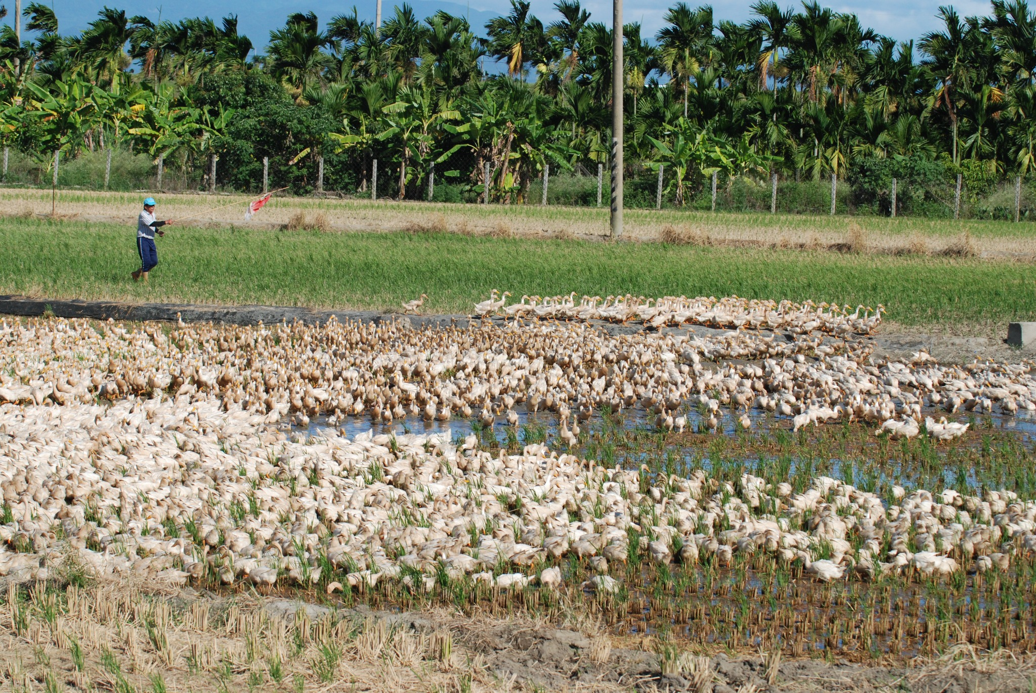
圖1 早期「逃冬」景象
圖說：早期鴨群於田間活動的情景。鴨隻在收割後或仍有積水的田區中覓食與移動，呈現農耕與養鴨相互配合的傳統生產樣態；此類「逃冬」形式的養鴨，也可視為早期農村善用田間資源的具體表現。

然而，這樣的生產景象後來逐漸淡出。其原因主要與整體農業環境的改變有關。隨著農地利用日益集約、人工成本上升、完全飼料與現代化飼養設備普及，逐田放牧的方式在效率、管理與穩定性上，已逐漸難與固定場域飼養競爭。此外，完全飼料製造技術、營養研究及散裝飼料設備的引入，加速了鴨產業朝向集約化、現代化飼養方式發展；河川禁養後，地方養鴨型態更進一步轉向池塘圈養或其他固定設施經營。從產業演變來看，「逃冬」的消失並不代表其概念失去價值，而是反映農業在不同時代條件下，對生產效率、品質管理及勞動安排有了不同要求。
也正因如此，當我們今日討論「鴨間稻」，其重點並不在於回到過去，而在於思考如何將傳統農牧互補的精神，轉化為符合現代需求的操作模式。從政策方向來看，這類模式與「循環」及「資源永續」的農政主軸具有高度相容性。《有機農業促進法》將維護水土資源、生態環境、生物多樣性、動物福祉，以及促進農業友善環境與資源永續利用列為立法目的，並將基於生態平衡及養分循環原理的生產方式納入有機農業定義。農業部門淨零架構則以「減量、增匯、循環、綠趨勢」為四大主軸，其中「循環」直接對應農業副產物與剩餘資材利用、畜禽糞尿再利用、沼氣與生質能利用、可循環農業資材及跨域循環場域等方向；循環農業的核心概念也明確放在資源循環利用、生態永續友善環境，以及創造經濟效益三個面向。若置於此一政策脈絡，鴨間稻的意義便不只是保存一段農村記憶，而是回應當前農業對環境友善、養分循環與永續生產的實際需求。
若從發展潛力分析，鴨間稻確實具有一定前景，但較適合朝向特色化、精緻化與多功能化發展，而非作為大面積單一化推廣的主流模式。其優勢在於，鴨隻進入田區後，可利用田間剩餘資源，並透過活動與排泄參與生態循環；若再結合在地文化、農業體驗、食農教育及品牌化行銷，便有機會從單純的生產方式，轉化為兼具環境價值與市場辨識度的特色農業。宜蘭也早已有稻鴨共棲的經營實例，並進一步發展出原鴨米、合鴨米等地方特色產品，顯示這類模式並非只是概念上的想像，而確實曾在地方產業中形成一條可行路徑。
不過，若要讓鴨間稻真正發展起來，仍有幾個困難必須克服。首先是田間管理門檻高，包括放養時機、鴨隻日齡、放養密度、水位控制與圍籬設置等，都會直接影響成效；其次是勞力與日常管理負擔較重，巡田、趕鴨、補飼與防疫都需要額外投入；再者，這類系統高度依賴細緻管理，與大宗稻作所追求的機械化、低人力與標準化邏輯並不完全一致，因此不易直接大面積複製。最後，減藥、減草、生物多樣性提升等生態效益，要如何轉化為農民可持續的實際收益，也仍需要品牌、通路、教育推廣與市場辨識等條件配合。換言之，鴨間稻最大的挑戰，不在於理念本身，而在於如何把它從「好概念」發展成「可操作、可示範、可維持收益」的模式。
從這個意義上說，鴨間稻的價值不只是保存一段農村記憶，更在於它提醒我們：某些看似傳統的生產智慧，在循環農業與資源永續的時代，反而可能重新成為值得發掘的方向。未來若能透過試驗研究、場域示範與技術優化，將其管理模式、生態效益與市場價值具體化，則這類兼顧傳統智慧與現代需求的農牧整合模式，仍有機會在特色農業與永續發展中占有一席之地。

參考資料
1. 蘭陽博物館。宜蘭養鴨產業變遷。
2. 農業部主管法規共用系統。有機農業促進法。
3. 農業淨零資訊網。農業淨零四大主軸。
4. 農業淨零資訊網。循環農業、認識農業淨零。

